МИНИСТЕРСТВО НАУКИ И ВЫСШЕГО ОБРАЗОВАНИЯ рф
Федеральное государственное бюджетное образовательное учреждение
высшего образования

«пензенский государственный университет»

Факультет  экономики и управления |  |  | Кафедра  «Экономика и финансы»
 | Направление подготовки |  |  | 38.03.01 «Экономика»
 | Профиль |  |  | «Финансы и кредит»

БАКАЛАВРСКАЯ РАБОТА
на тему:
Совершенствование кредитования физических лиц на примере ПАО «Сбербанк России»

Студент групп 15эээ51 |  |  |  |  |  | Павлова Анастасия Вячеславовна
 |  |  |  | (подпись, дата) |  | (ФИО полностью)
 |  |  |  | 
Руководитель: д.э.н., профессор |  |  |  |  |  | Е.В.Куницкая
 |  |  |  | (подпись, дата) |  | (фамилия, инициалы)
Нормоконтролер |  |  |  |  |  | Аверин А.Ю.
 |  |  |  | (подпись, дата) |  | (фамилия, инициалы)
Работа допущена к защите (протокол заседания кафедры от ________________ №__________)
Заведующий кафедрой |  |  |  |  |  | А.В.Понукалин
 |  |  | (подпись) |  |  | (фамилия, инициалы)
Работа защищена с оценкой _______________ (протокол ГЭК от _______________ №_______)
Секретарь ГЭК |  |  |  |  |  | Т.В.Кузнецова
 |  |  | (подпись) |  |  | (фамилия, инициалы)

Пенза, 2020
ФГБОУ ВО «пензенский государственный университет»
Факультет экономики и управления

Кафедра «Экономика и финансы»

УТВЕРЖДАЮ

Зав. кафедрой, к.э.н., профессор
_____________ А.В.Понукалин
«_____»___________20_____г.

ЗАДАНИЕ
на бакалаврскую работу
Павлова Анастасия Вячеславовна
(ФИО полностью)
1. Тема работы: Совершенствование кредитования физических лиц на примере ПАО «Сбербанк России».
2. Срок сдачи студентом законченной работы: 04.06.2020 г.
3. Исходные данные к работе: научная и справочная экономическая литература, данные сети Интернет, официальная статистика и финансовая отчетность компании за период 2017 – 2019 гг.
4. Перечень подлежащих разработке вопросов:
- Теоретические основы кредитования физических лиц
- Анализ финансовой деятельности ПАО «Сбербанк России;
- Анализ кредитования физических лиц;
- Антикризисные меры поддержки клиентов Сбербанка в связи с COVID19
- Пути совершенствования кредитования физических лиц.
5. Слайды: __ слайдов электронной презентации.
6. Дата выдачи задания 05.05.2020 г

Руководитель __________________ Е.В.Куницкая
(подпись)



Задание принял к исполнению ____________________
(дата, подпись студента)
ВЫПОЛНЕНИЕ БАКАЛАВРСКОЙ РАБОТЫ
№  п.п. | Наименование разделов | Сроки исполнения |  |  | Подпись,  дата
№  п.п. | Наименование разделов | Начало | Конец
1 | Получение задания и разработка плана ВКР | 05.05.2020 | 07.05. 2020
2 | Подбор и анализ специальной и справочной литературы по теме ВКР | 08.05. 2020 | 10.05. 2020
3 | Сбор и систематизация данных об объекте исследования для написания ВКР | 11.05. 2020 | 14.05. 2020
4 | Теоретические основы кредитования физических лиц | 15.05. 2020 | 17.05. 2020
5 | Анализ финансовой деятельности ПАО «Сбербанк России | 18.05. 2020 | 20.05. 2020
6 | Анализ кредитования физических лиц | 21.05. 2020 | 23.05.2020
7 | Пути совершенствования кредитования физических лиц | 24.05. 2020 | 27.05. 2020
8 | Оформление и допуск ВКР к защите | 28.05 .2020 | 30.05. 2020
9 | Проверка ВКР на уровень заимствования (антиплагиат) | 31.05. 2020 | 01.06. 2020
10 | Подготовка презентации и доклада | 02.06. 2020 | 04.06. 2020

Выполнение графика ВКР подтверждаю:
Руководитель д.э.н., профессор кафедры «ЭиФ» ____________ Е.В.Куницкая

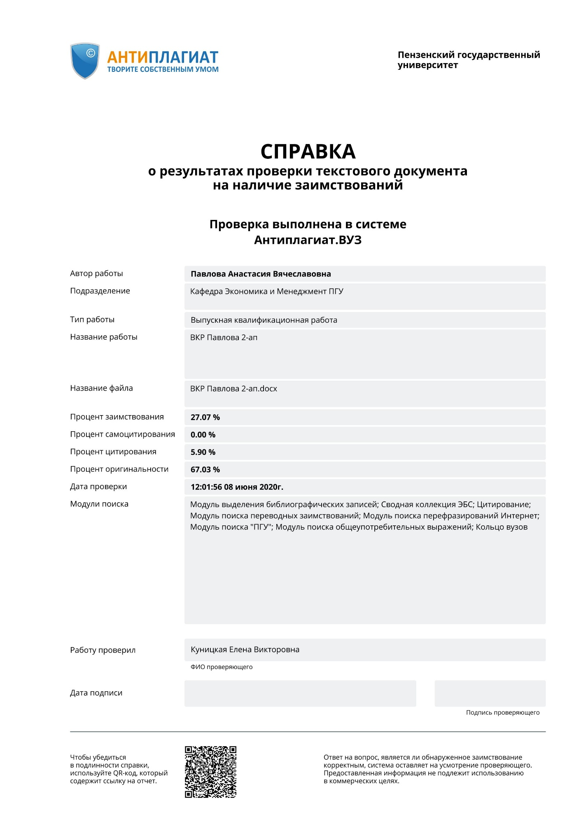

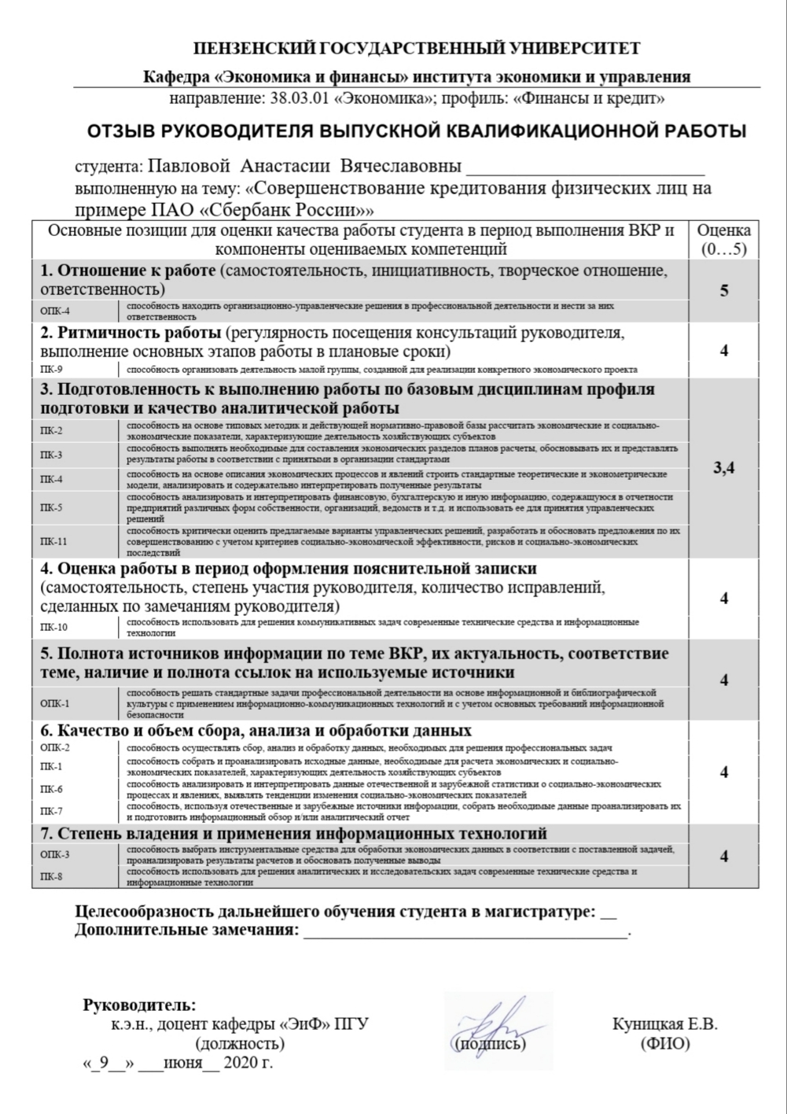

Реферат

Выпускная квалификационная работа содержит 87 листов, 5 рисунков,
27 таблиц, 39 источников
Ключевые слова: коммерческий банк, кредит, заемщик, кредитная карта, условия кредитования, поручительство, обеспечение, задолженность, залог, валюта, возвратность
Объектом исследования в данной работе является рынок кредитования населения в Российской федерации, а также политика кредитования населения в коммерческом банке.
Предметом исследования – соврешенствование кредитования населения в ПАО «Сбербанк»
Цель работы – исследование особенностей потребительского кредитования в России и оценка системы кредитования населения коммерческим банком на примере ПАО «Сбербанк».
В процессе работы производился анализ системы кредитования населения коммерческим банком (на примере ПАО «Сбербанк»).
В результате исследования будут получены данные о планируемых результатах деятельности коммерческого банка.
Степень внедрения: полученные данные могут быть использованы коммерческим банком в качестве первоначального источника анализа деятельности.
Выпускная квалификационная работа выполнена в тестовом редакторе
Microsoft Word 7.0 и представлена на диске CD-R (в конверте на обложки).

Оглавление
Реферат 1
Введение 4
1. Теоретические основы кредитования физических лиц 8
1.1 Основные принципы и формы кредитования: понятие, виды, функции 8
1.2 Политика кредитования физических лиц в коммерческом банке 16
1.3 Методика оценки кредитоспособности заемщика в коммерческом банке 22
2. Анализ кредитования физических лиц на примере ПАО «Сбербанк России» 28
2.1 Организационно-экономическая характеристика ПАО «Сбербанк России» 28
2.2 Анализ кредитования физических лиц на примере ПАО «Сбербанк России» отделение 8624/011 36
2.3 Антикризисные меры поддержки клиентов Сбербанка в связи с COVID-19 46
2.4 Пути совершенствования организации кредитования физических лиц на примере ПАО «Сбербанк России» 53
Заключение 59
Список использованной литературы 62
ПРИЛОЖЕНИЕ А 65
ПРИЛОЖЕНИЕ Б 66
ПРИЛОЖЕНИЕ В 67

Введение

Актуальность темы дипломного исследования является то, что в настоящее время развитие кредитования является одним из главных условий функционирования банковской системы в целом, а также влияет на экономическое развитие страны. Существует множество форм кредитования, однако объектом нашего исследования является потребительское кредитование, которое является наиболее удобным для физических лиц.
Потребительское кредитование является одним из видов банковского кредитования и играет значительную роль в повышении благосостояния населения. В настоящее время его роль в России значительно возрастает. Для того, чтобы говорить о проблемах и перспективах развития потребительского кредитования для начала нужно дать определение этому понятию и разобраться каким образом, данный вид кредитования влияет на повышение благосостояния населения.
Главный признак потребительского кредитования это – товарноденежные взаимоотношения между банком и заемщиком, которому предоставляются денежные средства на личные, бытовые и иные нужды на основании кредитного договора, договора займа.
Объем кредитов физическим лицам – актуальный показатель банковской деятельности, определяющий всю величину спроса потребителей на данную банковскую услугу, образовавшуюся за определенный интервал времени. По данным Центрального Банка можно оценить рост или падение уровня потребительского кредитования в целом по стране.
Пик потребительского кредитования в России приходился на период до 2015 года, когда доля кредитования физических лиц росла стремительными темпами. Последние годы спада интереса к потребительскому кредитованию не наблюдается, даже заметен его плавный рост. Но при этом заметно растет доля просроченных платежей по кредитам.
В настоящее время задача экономики России – повышение уровня благосостояния и уровня жизни в России. Необходимо повышать уровень финансовой грамотности населения. А также обязательным условием является сдерживание инфляции в стране. Данные факторы в совокупности будут способствовать эффективности потребительского кредитования и снижению просроченной задолженности и как следствие повышению показателей банковского сектора в стране в частности и росту национальной экономики России в целом.
Степень проработанности темы работы заключается в изучении позиций различных авторов по данным проблемам в монографиях, учебной литературе и изучении статистических данных официальных источников. В России проблемы исследования потребительского кредитования также описаны в трудах и специальной периодической печати, но в связи с постоянным развитием и непрекращающимися изменениями в системе кредитования необходимо постоянное совершенствование теоретической и практической базы по данной теме.
Актуальность темы выпускной работы заключается в том, что кредитование служит основным финансовым источником доходов коммерческого банка, не исключением является и кредитование физических лиц.
Потребительское кредитование физических лиц, не смотря на его сложившуюся экономическую ситуацию, остается в социально-экономическом развитии страны и ее кредитной системы востребованным в части удовлетворения потребительского спроса, оно позволяет решить многие проблемы из социальной политики страны и, в конечном счете, поступлению доходов в федеральный бюджет РФ.
Объект исследования - ПАО «Сбербанк России».
Предмет исследования – кредитование физических лиц ПАО «Сбербанк России».
Цель выпускной квалификационной работы, заключается в теоретико-методическом исследование кредитования физических лиц коммерческим банком для разработки путей ее совершенствования на примере ПАО «Сбербанк России».
Задачи исследования:
- исследовать сущность потребительского кредитования в коммерческом банке: понятие, виды и особенности;
- рассмотреть политику кредитования физических лиц в РФ;
- изучить оценку платежеспособности физических лиц;
- дать организационно-экономическую характеристику ПАО «Сбербанк»;
- провести анализ политики кредитования физических лиц на примере ПАО «Сбербанк России»;
- разработать мероприятия по совершенствованию политики кредитования физических лиц.
Выпускная квалификационная работа состоит из введения, двух глав, заключения, списка литературы и приложений.
В первой главе рассмотрены теоретико-методические аспекты потребительского кредитования.
Во второй главе проведен анализ политики кредитования физических лиц на примере ПАО «Сбербанк России», разработан ряд мероприятий по совершенствованию политики потребительского кредитования.
В заключении приведены основные выводы исследования.
Для выполнения работы использована специальная литература, связанная с управлением кредитной политикой коммерческого банка, статьи из периодических изданий, посвященные данному вопросу, фактический материал, полученный в результате прохождения преддипломной практики в отделении ПАО «Сбербанк России».
Методы исследования: наблюдение, сравнение и анализ, метод коэффициентов, метод аналогий, графический и статистические методы, 6вертикальный и горизонтальный анализ, методы математического прогнозирования и моделирования.
Практическая ценность исследования заключается в использовании ее результатов для совершенствования направлений политики кредитования физических лиц в ПАО «Сбербанк России».

1.Теоретические основы кредитования физических лиц

1.1 Основные принципы и формы кредитования: понятие, виды, функции

Одной из важнейших категорий экономической науки является кредит, который играет уникальную роль как в хозяйственном обороте, так и в национальной и мировой экономике. Отношения, которые основаны на кредите уже давно выступают значимым явлением в жизни человеческого общества в целом. Они могут проявляться в различных видах начиная с житейско- бытового уровня до международного уровня.
Под кредитом следует понимать отношение займа (долга) между кредитором и кредитополучателем по поводу определенной вещи (товара, имущества) или суммы денег на условиях возвратности, срочности, платности.
В настоящее время развитие кредитования является одним из главных условий функционирования банковской системы в целом, а также влияет на экономическое развитие страны. Существует множество форм кредитования, однако объектом нашего исследования является потребительское кредитование, которое является наиболее удобным для физических лиц.
Потребительское кредитование является одним из видов банковского кредитования и играет значительную роль в повышении благосостояния населения. В настоящее время его роль в России значительно возрастает.
Для того, чтобы говорить о проблемах и перспективах развития потребительского кредитования для начала нужно дать определение этому понятию и разобраться каким образом, данный вид кредитования влияет на повышение благосостояния населения.
Согласно Федеральному закону от 21.12.2013 №°353-ФЗ (ред. От 03.07. 2017) «О потребительском кредите (займе)» потребительский кредит (заем) - это денежные средства, предоставляемые заемщику на основании кредитного договора, договора займа, в том числе с использованием электронных средств платежа, в целях, не связанных с осуществлением предпринимательской деятельности, в том числе с лимитом кредитования [6].
Таким образом, главный признак потребительского кредитования это – товарно-денежные взаимоотношения между банком и заемщиком, которому предоставляются денежные средства на личные, бытовые и иные нужды на основании кредитного договора, договора займа.
Из-за недостатка денежных средств физические лица вынуждены обращаться к банкам и брать потребительские кредиты, для того чтобы удовлетворить свои потребности. В тоже время рост потребительского кредитования ускоряет развитие потребительского рынка и банковского сектора, что в свою очередь отражается на развитии экономики страны, происходит улучшение уровня жизни населения.
Финансово-экономический кризис – предсказуемое, но зачастую спонтанно возникающее явление в российской экономике. С момента распада СССР в 1991 года по 2014 год в истории России насчитывалось около трех мощных масштабных циклических колебаний, каждое из которых имело свою специфику, определенный диапазон распространения и категорию лиц, наиболее подверженных кризисному влиянию. Инфляционные процессы, происходящие в экономическом секторе с начала второй половины 2014 года и вызванные введением санкций от США и Европейского Союза, снижением стоимости нефти, а также падением курса рубля, стали наиболее острыми в ноябре 2014 года и привели к возникновению нового, ранее не изученного кризиса.
Опасность новых депрессивных спадов объясняется рядом причин. Во- первых, кризис 2014 года затронул все значимые и необходимые для нормального функционирования общества сферы. Так, с общим повышением уровня цен на продукты питания, бытовую технику и оказание услуг не наблюдается рост свободных рабочих мест и увеличение кадрового резерва. Во- вторых, экономические аналитики и финансисты не способны объективно установить истинный тип преобладающего кризиса, что затрудняет выбор необходимых инструментов и рычагов воздействия на его устранение. В- третьих, покупательная способность населения, сократившаяся абсолютно во всех сферах торговли и предоставления услуг различными организациями, оказывает как прямое, так и косвенное негативное воздействие на регуляцию экономического равновесия. В соответствии с постулатами экономической теории, снижение уровня спроса потребителей на кредиты физическим лицам приведет к сокращению базовых показателей банковской деятельности, имеющей высокий удельный вес в российской экономике. Следовательно, цель исследования заключается в описании изменения такого значимого банковского показателя, как объем выданных потребительских кредитов, а также в рассмотрении факторов, влияющих на снижение уровня спроса на кредиты физическим лицам в период кризиса и влияние этих факторов на национальную экономику страны в целом.
В последние годы в условиях экономического и финансового кризиса роль потребительского кредитования значительно возросла. Все коммерческие банки в данных условиях вынуждены пересматривать свою политику кредитования: предлагать населению новые виды кредитов, изменять процентные ставки и их сроки. Банки, осуществляя свою деятельность, выполняют не только одну из своих главных задач - получение дохода, но и выполняют стабилизирующую функцию, т.е. они позволяют гражданам с помощью кредитов регулировать свои финансовые отношения, решать свои финансовые проблемы и, тем самым, снижать социальное напряжение в стране, вызванное финансовым и имущественным неравенством различных слоев населения.
Потребительский кредит как финансовый инструмент выполняет следующие функции:
- кредит помогает удовлетворить спрос потребителей на различные товары и услуги и регулирует рынок сбыта товаров;
- стимулирует эффективность труда;
- кредит перераспределяет капитал между различными отраслями хозяйства и, тем самым, влияет на образование средней нормы прибыли;
- способствует наращиванию капитала его концентрации и централизации;
- способствует развитию научно-технического прогресса в целом.
Потребительский кредит – это кредитные отношения, возникающие между кредитором и заемщиком, по поводу передачи определенной стоимости во временное пользование.
В более конкретном понимании, потребительский кредит – это банковская ссуда, выдаваемая гражданам для покупки ими в рассрочку на строго определенные цели (покупка каких-либо товаров и предметов потребления) на условиях платности и возвратности через определенный срок.
Основные преимущества потребительского кредита:
- заемщику не обязательно иметь всю сумму наличных денег для приобретения каких-либо товаров. Потребительский кредит дает возможность оплачивать их стоимость постепенно, в течение определенного срока времени и небольшими суммами;
- можно приобрести желаемый предмет именно в тот момент, когда он необходим, не дожидаясь накопления полной стоимости для их приобретения;
- возможность в короткие сроки получить кредит и решить свои финансовые проблемы максимально быстро;
- условия предоставления кредита достаточно лояльны. Для получения кредита нужны только самые необходимые документы. Чаще всего требуется паспорт, справка с места работы.
Выгодность выданных кредитов характеризуется нормой прибыли, которая представляет собой отношение суммы процента к величине ссудного капитала.

Таблица 1- Классификация потребительских кредитов
Признак | Вид кредита
По целевой направленности | - Целевые кредиты выдаются банком на покупку конкретного товара или услуги;  - Нецелевые кредиты подразумевают получение определенной суммы не для приобретения какого-либо конкретного товара. Банк не требует отчетности о целевом использовании полученных денежных средств.
По субъектам кредитной сделки | - По виду кредитора - это ссуды, предоставляемые коммерческими банками и другими кредитными организациями;  - По виду заемщика – это ссуды, предоставляемые: всем слоям населения, пенсионерам, студентам, молодым семьям, различным возрастным группам.
По срокам кредитования | - Краткосрочные (от 1 дня до 1 года)  - Среднесрочные (от 1 года до 5 лет)  - Долгосрочные (свыше 5 лет)
По условиям предоставления | - Единовременный кредит предоставляется практически каждому дееспособному гражданину. Размер кредита рассчитывается индивидуально, исходя из платежеспособности заемщика. Это один из самых популярных кредитов;  - Возобновляемый кредит, суть данного кредита заключается в получении денежных средств не сразу, а в течение определенного периода времени, оговоренного в кредитном договоре, заемщик может рассчитывать на получение полной кредитной суммы.
По обеспечению | - С обеспечением (гарантия, залог, поручительство);  - Без обеспечения (бланковые)
По взиманию процентов | - с удержанием процентной ставки в момент предоставления;  - с выплатой процентов во время погашения кредита;  - с выплатой процентной ставки равными долями по мере погашения;  - периодические (аннуитетные) платежи по кредиту с одновременной выплатой процентов.
По методу погашения | - разовое погашение (счета, открываемые покупателями на срок 1-1,5 месяца в предприятиях розничной торговли, а также кредиты в виде отсрочки платежа;  - рассрочка платежа: равномерное погашение (ежемесячно, ежеквартально) и неравномерно погашаемые.
Коммерческие банки предоставляют широкий спектр специализированных кредитных продуктов для физических лиц. Это дает физическому лицу возможность выбора, каким специализированным продуктом воспользоваться. Существуют различные классификации банковских продуктов, одна из них представлена в таблице 1.
Кредитование – это форма финансовых отношений, при которой одно лицо (кредитор) предоставляет другому в пользование некоторую сумму средств на условиях возвратности, платности и срочности.
Физические лица обращаются в кредитные организации с целью удовлетворения различных финансовых потребностей (от приобретения собственного жилья до простых жизненных ситуации, когда срочно требуется сумма наличных средств).
На рисунке 1 приведены основные параметры кредитования физических лиц.
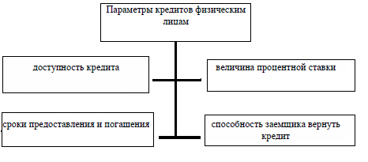
Рисунок 1- Параметры кредитования физических лиц

На сегодняшний день на российском рынке существуют следующие виды потребительского кредитования (рисунок 2).

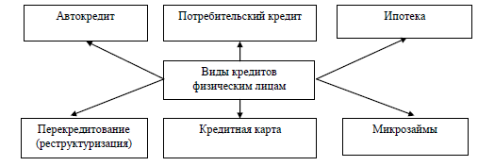
Рисунок 2 – Виды кредитования физических лиц

Рассмотрим каждый из видов более подробно.
Автокредит, предоставляется коммерческими банками физическому лицу для приобретения автомобиля и является разновидностью потребительского кредитования.
Потребительский кредит связан с получением определенной суммы физическим лицом на приобретение каких-либо товаров и услуг (покупка мебели, бытовой техники, кредиты на необходимые нужды образование, медицина, отдых).
Ипотека – это одно из разновидностей долгосрочного кредитования физических лиц, выдается на приобретение жилья. Объект сделки (недвижимость) автоматически становится залогом по кредиту. У каждого коммерческого банка разработаны свои программы ипотечного кредитования физических лиц. Сроки ипотечного кредитования иногда составляют десятки лет.
Кредитная карта – это один из самых популярных банковских продуктов. Представляет собой платежную банковскую карту, предназначенную для расчетных денежных операции. С помощью ее предоставляется так называемый револьверный кредит. После погашения кредита (или его части) внесенные денежные средства на карту вновь становятся доступными для снятия
Реструктуризация – это банковская услуга, позволяющая уменьшить размер ежемесячного платежа по кредиту путем увеличение срока кредитования или за счет объединения нескольких кредитов в один на более выгодных условиях.
Микрозаймы - такие займы выдаются микрофинансовыми организациями (МФО), на любые нужды не более 10 000 – 15 000 руб., сроком на две, три недели. Переплата составляет обычно несколько сотен рублей, то есть, займ выдается под очень высокие проценты. Банкам такие операции не выгодны.
Рейтинг банков России по объему кредитования физических лиц по состоянию на январь 2019 года представлен в таблице 2.

Таблица 2- Рейтинг России по объему кредитования физических лиц
№ | Наименование банка | Кредиты физ. лицам, на 01.01.2019 г., млн. руб.
1 | Сбербанк | 6 169 593,4
2 | Банк ВТБ | 2 572 804,8
3 | Банк ГПБ | 480 503,0
4 | АЛЬФА-БАНК | 454 425,9
5 | Россельхозбанк | 421 797,7
6 | Почта Банк | 304 459,7
7 | Райффайзенбанк | 268 657,5
8 | Тинькофф Банк | 223 437,9
9 | Совкомбанк | 201 733,5
10 | ХКФ Банк | 201 359,2

Лидирует в списке Сбербанк России.
Большой уровень потребительского кредитования несет в себе большие риски, как для банков, так и для заемщиков.
Факторы риска для банков:
- отсутствие достоверных данных о заёмщике;
- несовершенство методик оценки кредитоспособности заёмщика;
- неразвитость коммуникаций в сфере розничных услуг.
Заёмщики сталкиваются с не полной информацией об условиях предоставления кредита разными банками, возникают трудности, связанные с расчетом реальных затрат по обслуживанию кредита, недостаточное владение информацией о своих правах и обязанностях по кредитному договору.
Таким образом, кредитование физических лиц - это выдача займов частным лицам. Предпосылкой для обращения за кредитом для физических лиц являются различного рода потребности, от желания приобрести собственное жилье до простых жизненных ситуаций, когда срочно требуется некоторая сумма наличных средств.

1.2 Политика кредитования физических лиц в коммерческом банке

Политика кредитования физических лиц в коммерческом банке является важной составной частью общей банковской политики.
Политика кредитования разрабатывается банковской системой менеджмента совместно с подразделениями связанными с кредитными операциями. Разрабатывается стратегия, и тактика банка в части организации кредитного процессе с физическими лицами.
Каждый коммерческий банк разрабатывает свою кредитную политику, учитывая при этом экономическую, организационную, политическую, географическую и иную ситуацию в стране. По мере развития банковской индустрии в стране появляется необходимость в принятии новых и важных решений в области политики кредитования.
Банки, формируя политику кредитования, определяют ориентиры, определенные критерии по которым будут исчислять размеры кредитных вложений и кредитного потенциала, учитывая при этом непредвиденные внешние факторы с учетом конъюнктуры денежной политики и денежного рынка проводимые Центральным банком страны.
Важное место при учёте объективных факторов занимает выявление предстоящих рисков и разработка методики управления данными рисками. Необходимо учитывать изменения ресурсов банка, его операционной среды. Еще одной из серьезных причин банковского менеджмента является утверждение лимита кредитования, учитывая при этом потребности населения в кредитовании и задач стоящих перед экономикой региона.
К субъективным факторам можно отнести такой фактор как связь банка с общественностью и местными органами власти. Учитывая факт того, что работники, проживая в регионе должны объективно подходить к нуждам своей клиентуры, а руководство банка принимать участие в формировании программ, разработанных правительством региона и их финансирования.
Цель и задачи политики кредитования физических лиц представлены на рисунке 3.
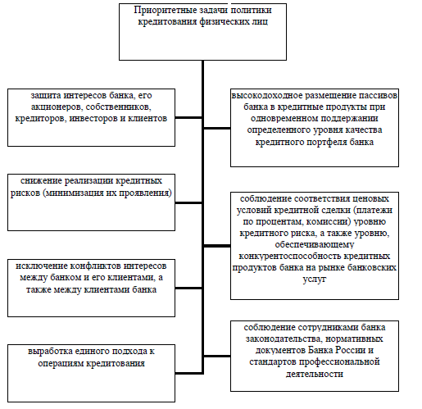
Рисунок 3- Приоритетные задачи политики кредитования физических лиц
На политику кредитования физических лиц влияет множество факторов, основные из них представлены в таблице 3.

Таблица 3- Факторы, определяющие политику кредитования физических лиц
Факторы | Содержание
Макроэкономические | Денежно-кредитная политика Банка России  Финансовая политика правительства страны  Общее состояние экономики в стране
Региональные и отраслевые | Общее состояние экономики в регионе и в отраслях, обслуживаемых банком  Состав клиентов и их потребность в кредите  Наличие у банка конкурентов
Внутрибанковские | Величина капитала банка  Структура пассивов банка  Способности и опыт персонала

Кредитная политика банка оформляется документально и включает в себя положения, которые регламентируют предварительную работу по выдаче кредита и самом процессе кредитования.
В таблице 4 представлены элементы политики кредитования физических лиц в банке.

Таблица 4 – Элементы политики кредитования физических лиц в коммерческом банке
Этап кредитования | Параметры и процедуры согласно регламенту
Предварительная работа по предоставлению кредитов | Состав заемщиков (будущих)  Виды кредитов  Стандарты оценки кредитоспособности заемщика  Стандарты оценки ссуд  Процентные ставки по кредиту  Методы обеспечения возвратности кредита  Контроль за соблюдением процедуры подготовки выдачи кредита
Оформление кредита | Формы документов  Технологическая процедура выдачи кредита  Контроль за правильностью оформления документов
Управление кредитом | Порядок управления кредитным портфелем  Контроль за исполнением кредитных договоров  Контроль за управлением кредитов

Этапы процесса кредитования физических лиц в коммерческом банке:
- получение клиентом необходимой информации по условиям кредитования, обеспечения и возврата кредита;
- переговоры специалиста кредитного отдела с клиентом, выяснение цели кредитования, условий и порядка предоставления кредита, оценка кредитоспособности клиента;
- заключение договора с клиентом и выявление степени риска;
Для оценки кредитоспособности физического лица специалист кредитного отдела анализирует его доходы и расходы
Общая схема процесса кредитования физического лица представлена на рисунке 4.
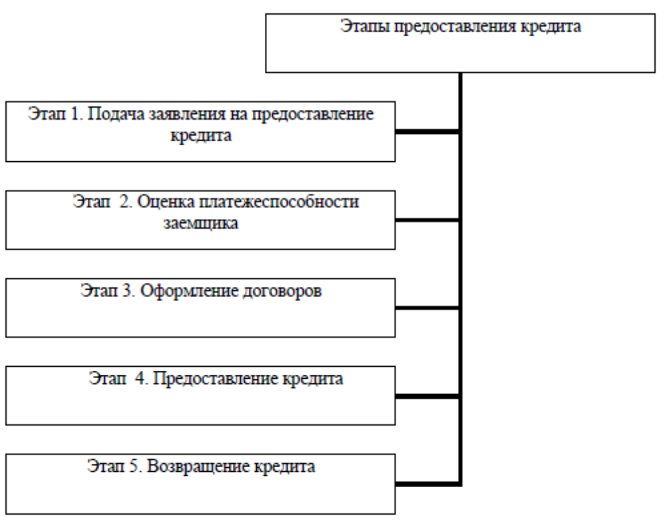
Рисунок 4 - Процесс кредитования физических лиц

К доходам заёмщика относят:
- заработная плата;
- сбережения и капитальные вложения;
- прочие доходы.
К расходам заёмщика относят:
- расходы на выплату подоходного налога и других налогов;
- платежи по ранее полученным кредитам;
- алименты;
- выплаты по страхованию жизни и имущества заемщика.
Для получения кредита физическому лицу необходимо предоставить в банк следующие документы:
- заявление;
- паспорт;
- справки с места работы и поручителей о доходе и размере производимых удержаний (пенсионерам необходимо предоставить выписку из Пенсионного фонда России);
- декларация о полученных доходах.
При использовании поручительства необходимо также провести анализ кредитоспособности поручителя.
При использовании в качестве обеспечения возврата кредита залога, заемщик должен предоставить:
- документ, подтверждающий право собственности заемщика на объект залога;
- свидетельство о праве собственности на дом, квартиру и т.д.;
- документ о территориальных границах земельного участка, выданный комитетом по земельным ресурсам;
- выписка из домовой книги (для квартиры);
- документы, подтверждающие отсутствие задолженности по обязательным платежам.
При залоге транспортных средств:
- технический паспорт;
- страховой полис, по которому выгодоприобретателем выступает банк, с обязательным ежегодным переоформлением на полную стоимость транспортного средства или на сумму, обеспечиваемую залогом. Требуется, чтобы транспортное средство было застраховано от риска угона и ущерба.
Для характеристики готовности погашения кредита необходимо в заключении отразить следующие элементы:
- кредитная история заемщика;
- социальная стабильность (наличие собственного жилья, трудоустройства, семьи, детей).
- возраст и здоровье заемщика;
- материальное положение;
- Доходы должны быть больше, чем расходы.
После непосредственной проверки кредитным специалистом предоставленный заемщиком пакет документов направляется в юридическую службу банка и службу безопасности банка.
Заявка на кредит рассматривается в течение 15 календарных дней по кредитам на неотложные нужды и одного месяца по кредитам на приобретение недвижимости.
В случае положительного решения специалист готовит кредитную документацию для дальнейшего подписания с заемщиком и его поручителем. В случае отказа сообщает клиенту о принятом решении устно или письменно.
Оформление кредитной сделки производится путем заключения договора.
Далее наступает этап управления кредитом, в частности, контроль за исполнением кредитных договоров.
Таким образом, политика кредитования физических лиц – это стратегия и тактика, методические регламенты, процедуры по привлечению клиентов и получению населением ссуд на потребительские нужды.

1.3 Методика оценки кредитоспособности заемщика в коммерческом банке

Главным показателем повышения эффективности кредитной политики является правильно спланированное и проводимое управление кредитованием физических лиц в банке.
На практике применяются различных подходы как отечественных, так и зарубежных банков при определении кредитного риска физического лица, начиная с субъективных оценок специальными кредитными экспертами и заканчивая моделями балльной оценки риска.
Зарубежные банки в большинстве случаев используют два основных метода для оценки кредитоспособности физического лица, к ним относятся:
- метод экспертной системы оценки кредитоспособности физического лица;
- метод балльной системы оценки кредитоспособности физического лица.
Метод экспертных оценок позволяет банкам осуществлять оценку, как личных качеств заемщика, так и его финансового состояния. В международной практике данному методу уделяют значительное внимание, активно развивают сеть мониторинга для проведения анализа кредитоспособности физического лица.
Например, в США кредитный инспектор всегда запрашивает как местное, так и региональное кредитное бюро о кредитных историях потенциального заемщика. В США существует более двух тысяч кредитных бюро, которые располагают данными о большом объеме физических лиц, которые когда-либо получали кредиты и о кредитном рейтинге заёмщика.
Метод балльной системы оценки кредитоспособности заёмщика создается банками на основе факторного анализа. Такая система использует базу данных «Хороших», «Удовлетворительных», «Неблагополучных» заёмщиков, это позволяет установить уровень оценки заемщика.
Система бальной оценки кредитоспособности заёмщика обладают определенным преимуществом, они позволяют банкам быстро и с минимальными затратами проанализировать большой объем по всем кредитным заявкам, таким образом, сократив, операционные расходы.
Также они представляют собой более эффективный способ оценки заявок, т.е. они могут проводиться инспекторами, которые не обладают достаточным опытом работы. Все это позволяет сокращать убытки от выдачи безнадежных кредитов.
Использование балльных систем оценок кредитоспособности заёмщика является более объективным и экономически обоснованным методом для принятия решений при выдаче кредитов, чем метод экспертных оценок.
Например, кредитоспособность потенциального заёмщика можно быстро оценить с помощью системы кредитного скоринга Дюрана.
Системы скоринга обычно применяют дискриминантные модели или аналогичные им по сути метод логистической регрессии, они используют несколько переменных, которые в итоге дают цифровой балл для каждого заёмщика.
По своей сути скоринг физических лиц представляет собой методику оценки кредитоспособности потенциального заемщика, которая основана на различных характеристиках клиента, такие как доход, возраст, профессия, семенное положение. В результате данного анализа рассчитывается интегрированный показатель, который дает представление о степени кредитоспособности заемщика, исходя из набранных им баллов полученных в ходе анализа. В зависимости от набранных баллов принимается решение, стоит ли выдавать кредит и его размеры либо параметры отказа в предоставлении кредита.
В России банки на практике используют подобные методы оценки, например в ПАО «Сбербанк России», платежеспособность заемщика определяется следующим образом:

$$Кпл=Д*К*Т$$
Где,
Кпл- коэффициент платежеспособности физического лица;
Д- среднемесячный доход заемщика за последние пол года за вычетом обязательных платежей ( вносы, алименты, подоходный налог, компенсация ущерба и т.д.);
К- коэффициент, зависящий от величины Д, т.е. К= 0,3 при Д равному до 500 долларов, К=0,4 при Д – от 501 до 1000 долларов, К=0,5 при Д свыше 2000 долларов.
Доход в долларовом эквиваленте определяется при помощи пересчета рублевых доходов по курсу ЦБ установленному в момент обращения заемщика в банк;
Т- срок кредитования.
Не в полнее корректно рассматривать методики оценки кредитоспособности заемщика базируясь только на методике Сбербанка России, многие российские банки за десятилетия развития заложили огромную методологическую базу по данному вопросу.
Далее рассмотрим балльную систему оценки кредитоспособности индивидуального заемщика, которая учитывает значимые факторы, обуславливающие возможности заёмщика полностью и в необходимый срок выполнить свои обязательства по погашению кредита.
Данная система базируется на двухуровневой системе оценки:
- на первом этапе сотрудник банка предоставляет потенциальному заемщику заполнить тест или анкету, используя при этом предварительные оценки возможности предоставления кредита физическому лицу. При заполнении анкеты от заемщика не требуется паспортных данных, необходимы только общие данные (место работы, имуществе, расходах и доходах).
По результатам данной анкеты сотрудник подсчитывает количество набранных баллов и подписывает протокол возможности получения кредита. Если набранная сумма менее 30 баллов, то в протоколе указывается, что клиент не обладает достаточными возможностями для получения кредита. Данный протокол вместе с анкетой передается заёмщику.
- вторым шагом для комплексно анализа кредитоспособности физического лица является оценка качества кредитов, предоставляемых заёмщику.
Максимальный размер кредита, который можно предоставить заёмщику рассчитывается два этапа:
- на основе платежеспособности заемщика определяется максимальный размер кредита для клиента:
S = (1+N%*100) / Т
Где,
N- процентная годовая ставка;
Т- срок кредитования, мес.
- полученную величину корректируют с учетом предоставленного обеспечения возврата кредита, информации, предоставленной в заключениях от других подразделений банка, остатка задолженности по ранее полученным кредитам.
Все кредиты физическим лицам оцениваются по следующим параметрам:
- характер клиента;
- финансовое состояние и возможности клиента;
- достаточность имущества заемщика;
- обеспечение кредита;
- условия кредитования.
Привлечение экспертов по оценки кредитоспособности заёмщика для банков имеет несколько недостатков:
- мнение экспертов, так или иначе, является субъективным;
- возникает сложность в оперативной обработки большого количества информации;
- возникаю большие финансовые расходы в связи с оплатой высококвалифицированных специалистов.
Из-за данных недостатков банки часто проявляют интерес к таким системам оценки риска платежеспособности, которые позволили бы минимизировать участие экспертов и влияние человеческого фактора на принятия решения.
Скоринговая система оценки кредитоспособности заемщика представляет собой математическую модель, при помощи которой банк опираясь на кредитную историю заемщика, может определить, какова вероятность не возврата потенциального заемщика кредита.
Два последних суждения сформировали следующую проблему:
Большое количество российских банков либо не учитывает причину, по которой возникла неблагоприятная кредитная история у заемщика (возникшая, возможно, не по его причинам), либо, опирается на неблагоприятную кредитную историю заёмщика, принимая решение не в его пользу. Данная проблема зачастую незаметна для банковских сотрудников, но ощутимо отражается на клиентах.
Таким образом, стоит отметить, что все вышеперечисленные методика носят формализованный характер, при оценке кредитоспособности физических лиц значимую роль играет профессионализм сотрудников банка.
Все методики оценки кредитоспособности отличается друг от друга составом факторов, использованных при оценке общего кредитного рейтинга заёмщика, а также подходами к оценке каждого параметра модели и степени ее значимости.
Состав факторов модели, к сожалению, не универсален для банков во всех странах, что не позволяет мировому банковскому сообществу обмениваться данными и статистикой и совершенствовать свои скоринговые методики оценки кредитоспособности.
Сложность и неоднозначность оценки кредитоспособности заемщика обуславливается в применении разнообразных методов и подходов. Важно отметить, что для более точной оценки необходимо использовать как математические модели, так и модель экспертных подходов в комплексе.
Таким образом, мы пришли к выводу, что на данный момент при утверждении методов оценки кредитоспособности физического лица важно проверять, насколько данные методы адаптированы к текущей ситуации в стране. Необходимо, с заинтересованностью подходить к вопросам связанным с неблагоприятной кредитной историей, кротким стажем на последнем месте работы, возможно, причина может заключаться совсем не в недобросовестности заемщика, а в неблагоприятном стечении обстоятельств, что в итоге привело к негативным последствиям для получения кредита.

2. Анализ кредитования физических лиц на примере ПАО «Сбербанк России»

2.1 Организационно-экономическая характеристика ПАО «Сбербанк России»

На данный момент ПАО «Сбербанк России» является крупнейшим коммерческим банком в Российской Федерации.
На его долю приходится 30,4 % совокупных банковских активов РФ (по состоянию на 31 декабря 2019 года).
Банк занимает крупную долю на рынке вкладов и является основным кредитором на российском рынке. На его долю приходится 46% вкладов населения страны, 25% средств юридических лиц, 40% кредитов физическим лицам и 34% кредитов юридическим лицам.
Сбербанк России сегодня – это 14 территориальных банков и свыше 15 тысяч отделений по всей стране.
Только в России у Сбербанка более 130,8 миллионов клиентов – больше половины населения страны, а за рубежом услугами Сбербанка пользуются около 14,8 миллионов человек.
Банк разработал широкий спектр услуг дл розничных клиентов: традиционные депозиты и различные виды кредитования, банковские дебетовые карты, возможность совершать денежные переводы, банковское страхование и брокерские услуги.
Стремясь сделать обслуживание более удобным, современным и технологичным, Сбербанк с каждым годом все более совершенствует возможности дистанционного управления счетами клиентов.
Клиентами Сбербанка России являются более 1,8 млн. предприятий. Банк обслуживает все группы корпоративных клиентов. Доля малых и средних компаний составляет 35 % корпоративного кредитного портфеля банка.
Сбербанк сегодня – это мощный современный банк, который стремительно трансформируется в один из крупнейших мировых финансовых институтов.
В последние годы Сбербанк существенно расширил свое международное присутствие. Помимо стран СНГ (Казахстан, Украина и Беларусь), Сбербанк представлен в девяти странах Центральной и Восточной Европы (Sberbank Europe AG, бывший VBI) и в Турции (DenizBank). Сбербанк России также имеет представительства в Германии и Китае, филиал в Индии, управляет Sberbank Switzerland AG.
В 2013 году состоялся официальный запуск бренда Сбербанка в Европе.
Таблица 5 – Динамика экономических показателей Сбербанка России за 2017-2019 гг., млрд. руб.
Показатели за год | 2017 | 2019 | 2019 | Изменение  2019-2017 гг. | Изменение2019-2019 гг.
Операционный доход до резервов и изменения справедливой  стоимости кредитного портфеля по продолжающейся деятельности | 1 697,5 | 1 790,3 | 1 936,3 | 5,5 | 8,2
Расходы от создания резервов под кредитные  убытки по долговым финансовым активам | (342,4) | (263,8) | (162,4) | -22,9 | -38,4
Операционные доходы | 1 355,1 | 1 526,5 | 1 711,0 | 12,6 | 12,1
Операционные расходы | (677,6) | (623,4) | (664,8) | -7,99 | 6,6
Прибыль до налогообложения | 677,5 | 903,1 | 1 046,2 | 33,2 | 15,8
Чистая прибыль | 541,9 | 748,7 | 831,7 | 38,1 | 11,1
Прибыль от продолжающейся деятельности | 515,4 | 715,6 | 831,2 | 38,4 | 16,2

Основным акционером и учредителем Сбербанка России является Центральный банк Российской Федерации, который владеет 50% уставного капитала плюс одна голосующая акция. Другими акционерами Банка являются международные и российские инвесторы.
В таблице 5 представлена динамика основных экономических показателей банка за 2017-2019 гг.
В 2019 году чистая прибыль Сбербанка России увеличилась на 83 млрд. рублей, что на 11,1% больше, чем в 2019 году.
Прибыль от продолжающейся деятельности возросла до 831,2 млрд. рублей, что на 16,2% больше чем в предыдущем году.
Операционный доход до резервов и изменения справедливой стоимости кредитного портфеля по продолжающейся деятельности увеличился на 146 млрд. рублей и на конец 2019 года составил 1 936,3 млрд. рублей - в основном за счет чистого комиссионного дохода, доходов от страховой деятельности и деятельности пенсионного фонда, чистого процентного дохода.
Расходы от создания резервов под кредитные убытки по долговым финансовым активам снизились до 162,4 млрд. рублей, что на 101,4 млрд. рублей меньше чем в 2019 году.
Операционные расходы увеличилась на 6, 6 % и составили в 2019 году 664,8 млрд. рублей эти расходы связаны с изменением в 3 квартале подхода капитализации расходов на создание программных продуктов.
Рассматривая ключевые финансово-экономические показатели банка можно отметить следующие результаты деятельности (рисунок 4).

Рисунок 5 – Динамика основных финансовых показателей
ПАО «Сбербанк России» в 2017-2019 гг., млрд. руб.
В 2019 году активы банка снизились на 7,2 % – до 25,4 трлн. рублей.
Собственные средства Банка увеличились за 2019 год на 18,8 % – до 2,8 трлн. рублей. Прирост обусловлен главным образом рекордной прибылью банка по результатам деятельности.
Совокупный кредитный портфель Банка до вычета резервов под обесценение снизился за год на 6,3 % – до 18,7 трлн. рублей.
В таблице 6 представлены основные показатели рентабельности деятельности Сбербанка России.
Таблица 6 – расчет основных показателей рентабельности деятельности Сбербанка России за 2019-2019 гг., %
Показатель |  | 2017 |  | 2019 |  | 2019 | Изменение  2019-2017 гг. | Изменение  2019-2019 гг.
Рентабельность среднегодовых активов |  | 2,1 |  | 2,7 |  | 3,2 | 0,6 | 0,5
Рентабельность капитала |  | 20,8 |  | 24,2 |  | 23,1 | 3,4 | -1,1
Спред (доходность активов минус стоимость заимствований) |  | 5,3 |  | 5,6 |  | 5,2 | 0,3 | -0,4
Чистая процентная маржа (чистые процентные доходы к средневзвешенным активам) |  | 5,7 |  | 6,0 |  | 5,7 | 0,3 | -0,3
 | Операционные расходы к операционным доходам до резервов |  | 39,7 |  | 35,2 | 34,7 | -4,5 | -0,5
В 2019 году показатель рентабельности среднегодовых активов увеличился на 0,5 % и составил 3,2%.
Рентабельность капитала в 2019 году снизилась на 1,1% и составила 23,1%.
Чистая процентная маржа по сравнению с предыдущим годом уменьшилась на 0,3% и составила 5,7 %.
Отношение операционных расходов к операционным доходам сократилось на 0,5% и составило 34,2%.
В таблице 7 представлена динамика основных показателей качества активов и коэффициентов достаточности капитала.

Таблица 7 – Динамика основных экономических показателей за 2019-2019 гг.,%
Показатель | 2017 | 2019 | 2019 | Изменение  2019-2017 гг. | Изменение  2019-2019 гг.
Показатель финансового рычага | 11,1 | 11,3 | 11,3 | 0,2 | -
Отношение собственных средств к активам | 11,5 | 12,4 | 12,4 | 0,9 | -
Доля неработающих кредитов в кредитном портфеле | 4,4 | 4,5 | 3,8 | 0,1 | -0,7
Отношение резервов под кредитные убытки по кредитам и авансам клиентам и кредитному портфелю до резервов | 7,9 | 7,8 | 7,3 | -0,1 | -0,5

Уровень покрытия резервами кредитного портфеля до вычета резервов под кредитные убытки в 2019 году составили 7,3% , что на 0,5 п.п. меньше, чем в предыдущем году. Улучшение качества кредитного портфеля нашло отражение в снижении доли неработающих кредитов на 0,7 п.п. и на конец 2019 года он составил 3,8%.
Показатели финансового рычага и отношения собственных средств к активам остается неизменными на протяжении изучаемого нами периода.
На рисунке 6 представлена организационная структура Сбербанка России.
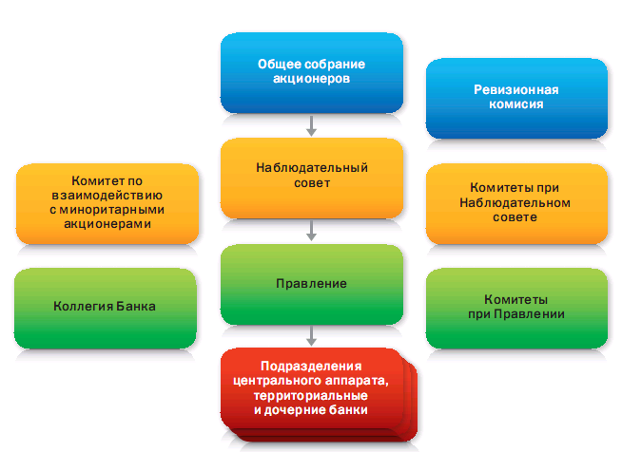
Рисунок 6 – Организационная структура ПАО «Сбербанк России»

Главное назначение органов управления – обеспечивать эффективное руководство коммерческой деятельностью банка на основе реализации операций.
Органами управления Банка являются:
    - общее собрание акционеров – высший руководящий орган Сбербанка России. На Общем собрании акционеров принимаются решения по основным вопросам деятельности Банка.
    - наблюдательный совет. Наблюдательный совет Банка состоит из 17 директоров, среди которых 11 представителей Банка России, 2 представителя Сбербанка России и 4 независимых директора.
    - правление Банка. Правление Банка состоит из 13 членов. Возглавляет Правление Банка Президент, Председатель Правления Банка.
Все органы управления Банком формируются на основании Устава Сбербанка России и в соответствии с законодательством Российской Федерации. Общее собрание акционеров Банка является высшим органом управления, к исключительной компетенции которого относятся следующие вопросы:
- реорганизация Банка;
- ликвидация Банка, назначение ликвидационной комиссии и утверждение промежуточного и окончательного ликвидационных балансов;
- избрание Наблюдательного совета Банка, досрочное прекращение полномочий его членов, утверждение Положения о Наблюдательном совете Банка;
- определение общей суммы объявленных акций;
- уменьшение уставного капитала Банка;
- избрание членов ревизионной комиссии Банка и досрочное прекращение их полномочий, утверждение Положения о Ревизионной комиссии Банка;
- утверждение аудитора Банка;
- утверждение годовых отчетов, бухгалтерских балансов, счетов прибылей и убытков Банка, распределение его прибылей и убытков;
- определение формы сообщения материалов (информации) акционерам, в том числе определение органа печати.
Общие собрания акционеров могут быть годовыми и внеочередными. Банк ежегодно проводит общее собрание акционеров, на котором решаются вопросы: об избрании Наблюдательного совета Банка, ревизионной комиссии, утверждение аудитора Банка, годовых отчетов и бухгалтерских балансов, счетов прибылей и убытков, распределении прибылей и убытков Банка. Общим собранием руководит Председатель Наблюдательного совета Банка, а в его отсутствие – один из его заместителей.
Наблюдательный совет Банка осуществляет общее руководство деятельностью Банка, за исключением решения вопросов, отнесенных к исключительной компетенции общего собрания акционеров. Функциями Наблюдательного совета Банка являются:
- определение приоритетных направлений деятельности Банка;
- созыв годовых и внеочередных общих собраний акционеров Банка в установленном порядке;
- увеличение уставного капитала Банка;
- образование коллегиального исполнительного органа – Правления Банка и досрочное прекращение полномочий его членов;
- рекомендации по размеру годовых дивидендов по акциям и порядку их выплаты;
- утверждение решений о создании филиалов и открытии представительств Банка.
Руководство текущей деятельностью Банка осуществляется Правлением и Председателем Правления Банка. К компетенции Правления Банка относятся вопросы руководства текущей деятельностью Банка, за исключением вопросов, отнесенных к исключительной компетенции общего собрания акционеров и Наблюдательного совета.

2.2 Анализ кредитования физических лиц на примере ПАО «Сбербанк России» отделение 8624/011

Кредитование физических лиц является самым быстрорастущим сектором банковского бизнеса в России.
На сегодняшний день ПАО «Сбербанк России» отделение 8624/011 предоставляет широкую линейку кредитов для физических лиц.
Кредитование физических лиц в ПАО «Сбербанк России» можно разделить на четыре группы:
- потребительский кредит (кредит наличными);
- автокредитование;
- жилищное кредитование.
- кредитные карты и овердрафты
По кредитному рейтингу международные агенства присваивают банку статус «стабильный»
По итогам 2019 года динамика сегмента потребительского кредитования продемонстрировала весьма значимый рост 125,06% по сравнению с предыдущим годом, произошло увеличение на 17,8 %.
Доля жилищного кредитования 2019 году увеличилась на 22,9 % по сравнению с предыдущим 2019 годом.
В 2019 году овердрафтное кредитование и кредитные карты увеличились на 15,03 % по сравнению с предыдущим годом.
Автокредитование увеличилось на 8,3 %.
Потребительское кредитование увеличилось на 34,4 % по сравнению с предыдущим 2019 годом.
Таким образом, по итогам 2019 года видно, увеличение динамики наблюдается по всем позициям, представленным в таблице 3.
Все сегменты розничного портфеля Сбербанка испытали на себе положительное влияние макроэкономических факторов. Это привело в совокупности к увеличению портфеля всего на 25%.
Рассмотрим элементы розничного кредитного портфеля в динамике за период отчета 2017-2019 года, основным источником данных считается годовой финансовый отчет сбербанка за 2019 год.
Наибольший удельный вес в розничном кредитовании за исследуемый период занимает жилищное кредитование. В 2019 году данный показатель составил 3 851 млрд. руб., что на 719 млрд. руб. больше чем в предыдущем году.
Доля Сбербанка на российском рынке жилищного кредитования на 2019 год составляет 56,3 % , произошло увеличение на 0,7 п.п. по сравнению с предыдущим годом. В 2019 году Сбербанк выдал 829 тыс. ипотечных кредитов на общую сумму 1 563 млрд. рублей. По сравнению с предыдущим годом объем выданных ипотечных кредитов вырос на 44%.

Таблица 9-Жилищное кредитование ПАО «Сбербанк России» 2017-2019 гг.
Показатель | 2017 | 2019 | 2019
Доля Сбербанка на российском рынке жилищного кредитования, % | 54,6 | 55,6 | 56,3
Объем выданных Сбербанком кредитов, млрд. рублей | 722 | 1 092 | 1 563
Количество выданных Сбербанком кредитов, тыс. шт. | 475 | 632 | 829

Одним из факторов, которые повлияли на рост объема жилищного кредитования в 2019 году, является рост ценовых активностей Сбербанка, интересных клиентам. Например, в первой половине 2019 года были улучшены условия по кредитам для молодых семей, для заемщиков, приобретающих жилье у застройщиков - партнеров банка, для семей со вторым и третьим ребенком, для тех, кто рефинансировал кредит под залог недвижимости, а также для клиентов, приобретающих гараж или машино-место.
Другой фактор, развивающий жилищное кредитование в банке - это оптимизация внутренних процессов.
Начиная с 2019 года Сбербанк предоставляет возможность оформления сервиса безопасных расчетов прямо в офисе застройщика, чем активно пользуются уже 250 застройщиков. При этом страховой полис можно оформить сразу на несколько лет. Также клиентам предоставлена возможность проведения неипотечных сделок в сети центров ипотечного кредитования. Кроме того, оформление рефинансирования под залог недвижимости, возможно, совершить всего за один визит в офис банка
В 2019 году произошел запуск кредитования с дисконтами по ипотеке при помощи счета эскроу. Клиентам предоставляются дисконты в 1,6 или 0,8 п. п. в зависимости от выбора застройщика, финансируемого банком.
Таблица 10 – Виды ипотечного кредитования в ПАО «Сбербанк России» отделение 8624/011 на 2019 год
Наименование | Процентная ставка | Первоначальный взнос | Максимальный срок
Приобретение готового жилья | От 8,6 % | От 15 % | 30 лет
Ипотека на строительство жилого дома | От 10 % | От 25 % | 30 лет
Загородная недвижимость | От 9,5 % | От 25 % | 30 лет
Военная ипотека | От 10 % | От 15 % | 20 лет
Приобретение строящегося жилья | От 7,4 % | - | -

В отчетном периоде автоматизирована система обзвона клиентов. Теперь автообзвон проводит робот «Александра», который позвонил уже 15 тыс. клиентам с напоминанием о необходимости пролонгации полиса страхования залога по ипотеке. Данный обзвон очень важен для клиента, так как в случае, если полис не был предоставлен в срок, происходит рост ставки по ипотеке, что, в свою очередь, приводит к увеличению объема ежемесячного платежа. Автоматизация процесса обзвона клиентов позволяет повысить эффективность данного процесса и уменьшить затраты банка.
Сбербанк существенно нарастил объем выдач и вышел на высокий темп роста портфеля потребительских кредитов за счет предложения привлекательных условий - выгодных процентных ставок, высокого лимита кредитования до 5 млн. рублей, длительного срока кредита до 5 лет, а также за счет упрощения процесса получения потребительского кредита.
Таблица 11 - Портфель потребительских кредитов ПАО «Сбербанк России» отделение 8624/011 2017-2019 гг.
Показатель | 2017 | 2019 | 2019
Доля Сбербанка на российском рынке потребительского кредитования, % | 33,2 | 31,8 | 32,7
Объем выданных Сбербанком кредитов, млрд. рублей | 797 | 968 | 1 570
В 2019 году объем выданных Сбербанком потребительских кредитов на 62,7 % превысил результат 2019 года.
Доля Сбербанка на российском рынке потребительского кредитования на 2019 год составляет 32,7 % это на 0,9 % большем, чем в предыдущем году.

Рисунок 8 – Динамика потребительского кредитного портфеля за 2017-2019 гг., млрд. руб.
В таблице 12 представлены основные потребительские кредиты и их процентные ставки выдаваемые Сбербанком России отделение 8624/011 в 2019 году.
Таблица 12 –Потребительские кредиты Сбербанка России в 2019 году
Наименование | Минимальная ставка | Максимальная сумма | Максимальный срок | Особенности кредита
Кредит на любые цели | От 11,9 % | До 3000 000 тыс. руб. | - лет | -Не требуется обеспечение;  -Срок рассмотрения заявки на кредит -2 дня;  -Требуется подтверждение дохода.
Кредит на личное подсобное хозяйство | 17 % | До 1 500 000 тыс. руб. | 5 лет | - Срок рассмотрения заявки на кредит -2 дня; - Требуется подтверждение дохода;
Потребительский кредит под залог недвижимости | 13,5 % | До 10 000 000 тыс. руб. | 20 лет | - Срок рассмотрения заявки на кредит до 6 д.;  - Требуется подтверждение дохода;  -Требуется обеспечение.
Рефинансирование | 12,9 % | До 3000 000 тыс. руб. | 5 лет | -Не требуется обеспечение;  -Срок рассмотрения заявки на кредит -2 дня; -Требуется подтверждение дохода.
Кредит с поручителем для молодежи и пенсионеров | 12,9 % | До 3000 000 тыс. руб. | 5 лет | - Срок рассмотрения заявки на кредит -2 дня; - Требуется подтверждение дохода;  -Требуется обеспечение
В течение года Сбербанк трижды снижал процентные ставки по потребительским кредитам и запустил три промоакции, что способствовало достижению высоких показателей на рынке потребительского кредитования. Благодаря развитию удаленных каналов обслуживания удалось в три раза увеличить объем оформленных через эти каналы заявок на потребительские кредиты, а пост продажное обслуживание в них стало более комфортным: появилась возможность досрочного погашения кредита и стала доступна детальная информация по графику платежей.
Таблица 13-Портфель автокредитов ПАО «Сбербанк России» отделение 8624/011 2017-2019 гг.
Показатель | 2017 | 2019 | 2019
Доля Сбербанка на российском рынке автокредитования, % | 14,4 | 13,7 | 13,7
Объем выданных Сбербанком кредитов, млрд. рублей | 51 | 72 | 86
Количество выданных Сбербанком кредитов, тыс. шт. | 81 | 109 | 121

За 2019 год объем выданных Сбербанком кредитов увеличился на 19,4 % по сравнению с предыдущим 2019 годом, при этом рост рынка автокредитования в целом составил 15,3%, а автокредитный портфель вырос на 15,1%. Интеграция с системами Сбербанка позволила клиентам подавать заявки на автокредит через Сбербанк Онлайн.
Количество выданных кредитов в 2019 году увеличилось на 11 %.
Таблица 14- Автокредит в 2019 году в различной валюте
Наименование | Минимальная сумма | Максимальная сумма
В рублях | 45 000 | 5000 000
В евро | 1 000 | 120 000
В долларах | 1 400 | 150 000
В 2019 году у клиентов Сбербанка отделения 8624/011 была возможность оформить автокредит на покупку новых или поддержанных автомобилей в различной валюте (таблица 14).
Как правило, банк выдает автокредит в рублях, но клиент сам волен выбирать валюту займа.
Минимальный срок автокредитования в 2019 году составлял 3 месяца, а максимальный срок- 5 лет.
Не так давно произошло повышение ставок по автокредитам Сбербанка. На сегодняшний день клиентам банка доступен кредит под 13,5-16% годовых в национальной валюте. Такие кредитные ставки действуют, если клиент оформляет кредит на автомобиль по условиям стандартной программы. Размер первоначального взноса составляет минимум 15% от суммы приобретаемого транспортного средства.
Кроме Сбербанка России, автокредит в 2019 году можно оформить без внесения первоначального взноса в таких банках (таблица 15).
Таблица 15 –Банки предоставляемые кредит без первоначального взноса в 2019 году
Наименование банка | Процентная ставка
ВТБ | 13,5-17 %
Русфинансбанк | 14-15,5%
Инвесткапиталбанк | 17,5-19,5%
Запсибкомбанк | 16,5 %
Райффайзенбанк | 18,4 %

С 2019 года держатели кредитных карт могут подключить сервис «Автопогашение» задолженности. Сервис отслеживает сформированную задолженность клиента, а также автоматически производит внесение обязательного платежа, чтобы не допускать возникновения просрочки. В начале 2019 года были запущенны новые клиентские интерфейсы в Сбербанк Онлайн и СМС - сервис «Мобильный банк», которые упростили погашение задолженности по кредитной карте. Клиентам доступна информация о суммах к погашению: чтобы не допустить просрочку, чтобы воспользоваться льготным периодом либо полностью погасить задолженности по карте.
За 2019 год Сбербанк провел ряд маркетинговых акций по кредитным картам с предложением специальных условий по продуктам: повышенных бонусов в популярных категориях трат, отмены комиссии за снятие наличных, снижения стоимости годового обслуживания. Запущен процесс увеличения лимита по кредитной карте по инициативе банка в режиме реального времени для клиентов, исчерпавших большую часть лимита, но имеющих высокую платежную дисциплину.
Таблица 17- Кредитные карты Сбербанка России
Наименование | Процентная ставка, % | Лимит по карте, тыс. руб. | Обслуживание в год, тыс. руб.
Премиальная карта  Visa Signature и MasterCard World Black Edition | От 21,9 | 3 000 000 | 4 900
Золотая карта  Visa / MasterCard | 23,9 | 600 000 | 0
Классические карты Visa Classic / MasterCard Standard | От 23,9 | 3000 000-6000 000 | 0-750
Карты мгновенной выдачи Visa Classic /MasterCard Standard «Momentum» | 23,9 | 120 000 | 0
Молодежные карты Visa Classic / MasterCard Standard | 27,9 | 200 000 | 750
Премиальные карты Аэрофлот Visa Signature | 21,9 | 300 000-3000 000 | 1200
Кредитные карты «Аэрофлот» Visa Gold | 23,9 – 27,9 | 600 000 | 3500
Кредитные карты «Аэрофлот» Visa Classic | 23,9 — 27,9 | 300 000- 600 000 | 900

За 2019 год количество активных кредитных карт увеличилось на 7,8% по сравнению с предыдущим годом.
Доля Сбербанка России на Российском рынке увеличилась на 0,7 %
В таблице 17 представлены основные виды кредитных карт Сбербанка отделения 8624/011 на 2019 год.
У кредитных карт Сбербанка установлен льготный период 50 дней. Это значит, что в течение этого времени можно внести на карту потраченные деньги и потом не платить Сбербанку проценты. Иначе говоря, получить у банка кредит на 50 дней под 0 процентов.
Проведем расчет относительных показателей кредитования физических лиц в ПАО «Сбербанк России» (таблица 18).
Таблица 18 - Анализ относительных показателей кредитования физических лиц в Сбербанк России за 2017-2019 гг.
Наименование показателя | 2019 | 2019 | Изменение
Общий кредитный портфель, млрд. руб. | 16 176 | 19 172 | 2 996
Кредиты физическим лицам, млрд. руб. | 5 399 | 6 752 | 1 353
Просроченная задолженность по кредитам физическим лицам, млрд. руб. | 917 | 1 147 | 230
Доля для кредитов для физических лиц в общем кредитном портфеле, % | 33,4% | 35,2 | 1,8
Уровень просроченной задолженности по кредитному портфелю физическим лицам, % | 16,9 | 17 | 0,1

Процент просроченной задолженности по кредитам физическим лицам, увеличилась на 0,1 % и в 2019 году, составил 17%.
Возможными причинами невозвратности кредитов среди физических лиц могут быть:
- финансовый кризис в стране;
- уровень безработицы и нестабильность постоянного заработка у заёмщиков;
- снижение уровня реальной заработной платы заёмщика;
Большую доли занимают в просроченной задолженности среди заемщиков такие факторы как ухудшение здоровья, смерть, потеря имущества, распад семьи и общее снижения благополучия заёмщика.
Все выше перечисленные факторы отрицательно влияют на уровень просроченной задолженности и заставляют руководителей банка привлекать новых клиентов (вкладчиков) и создавать большие резервы банка с целью уменьшить риски банкротства.
На основании проведенного анализа представим SWOT-анализ кредитования физических лиц в Сбербанке России в таблице 19.
Таблица 19 – SWOT-анализ физических лиц в Сбербанке России
Сильные стороны | Слабые стороны
1.Эффективная деятельность банка в заданной области, как результат четких знаний и высокого опыта.  2. Способность вести конкурентную борьбу.  3. Хорошая репутация банка.  4. Правильное понимание потребности клиентов.  5. Большая филиальная сеть.  6. Доверие к банку со стороны населения  7.Низкие процентные ставки по кредитам.  8.Высокая поддержка государства. | 1. Повышение уровня просроченной задолженности по розничному кредитному портфелю.  2. Снижение темпов роста по выдаче кредитов физическим лицам.  3. Сокращение доли кредитов для физических лиц в общем портфеле кредитов банка.
Возможности банка | Угрозы банк:
1. Разработка и внедрение новых кредитных продуктов.  2. Разработка и принятие мер по снижение просроченной задолженности по выданным кредитам.  3. Повышение интереса населения к кредитам в банке. | 1. Рост процентных ставок по кредитам.  2. Высокий риск невозвратности кредитов.  3. Высокая конкуренция, появление новых более сильных конкурентов.  4. Снижение спроса на кредитование из-за ухудшения финансового положения в стране.  5. Ужесточение политика ЦБ.

Проведенный нами SWOT- анализ физических лиц в ПАО «Сбербанк России», позволил выделить нам сильные и слабые стороны, а также возможности банка и его угрозы.
Таким образом, можно сделать вывод, что в области кредитования физических лиц в ПАО «Сбербанк России» за 2017-2019 гг., можно выделить следующие тенденции:
1.увеличение общего кредитного портфеля банка;
2. увеличение розничного кредитного портфеля банка;
К отрицательной тенденции можно отнести сокращение темпов роста общего кредитного портфеля.
По итогам 2019 года динамика сегмента потребительского кредитования продемонстрировала весьма значимый рост 125,06% по сравнению с предыдущим годом, произошло увеличение на 17,8 %. Наибольший удельный вес в розничном кредитовании за исследуемый период занимает жилищное кредитование.

2.3 Антикризисные меры поддержки клиентов Сбербанка в связи с COVID-19
Во исполнение решений президента Российской Федерации и в тесном взаимодействии с Правительством и Банком России Сбербанк реализовал ряд оперативных решений по поддержке населения и компаний, пострадавших от пандемии коронавируса. В настоящее время банком реализованы или готовятся к запуску следующие государственные программы.
Антикризисные меры поддержки клиентов Сбербанка в связи с COVID-19, сообщает официальный сайт администрации АГО. Во исполнение решений президента Российской Федерации и в тесном взаимодействии с Правительством и Банком России Сбербанк реализовал ряд оперативных решений по поддержке населения и компаний, пострадавших от пандемии коронавируса.
В настоящее время банком реализованы или готовятся к запуску следующие государственные программы. Для корпоративных клиентов: 1. Сбербанк разработал специальную программу по реструктуризации кредитов заемщиков, относящихся к отраслям, наиболее пострадавшим от COVID-19. Данная программа касается всех сегментов (от крупнейших клиентов до малого бизнеса) из восьми отраслей, из которых подотрасли: транспорт, гостиничная и торговая недвижимость, сфера услуг, производство строительных материалов, розничная и оптовая торговля товарами выборочного спроса, образование, спорт, деятельность учреждений культуры и искусства.
По малому и микро бизнесу принято решение об упрощенном механизме реструктуризаций — предоставление отсрочки на срок до 6 месяцев по кредитам клиентов, пострадавшим от влияния коронавирусной инфекции. Также на срок до 6 месяцев банк готов не предъявлять санкции к клиентам малого и микро бизнеса в случае неисполнения ими других обязательств по кредитным договорам (речь идет о страховании, регистрации обеспечения, поддержании оборотов по счетам, предоставлении документов, выполнении финансовых показателей и т. д.) 2. Сбербанк начал выдавать кредиты под 0% на зарплату по государственной программе.
Данные кредиты предназначены для малого и микро бизнеса в соответствии с Федеральным законом № 209-ФЗ и предоставляются только клиентам пострадавших отраслей (отдельный перечень из 9 отраслей, утвержденных Правительством). Согласно условиям программы, срок ведения деятельности компаний должен быть не менее одного года, срок кредитования — не более года, с отсрочкой по погашению основного долга на 6 месяцев.
Сумма кредита будет определяться исходя из МРОТ. Ставка по кредиту составляет 0% годовых. Потенциальному заемщику для получения этого кредита нужно обратиться в свой зарплатный банк. На протяжении действия кредитного договора заёмщик обязан не сокращать персонал более чем на 15%. Условия предварительные.
Официально утвержденного постановления Правительства пока нет. 3. Сбербанк разработал и планирует запустить в ближайшие днипрограмму субсидирования малого и среднего предпринимательства для компаний ряда отраслей «1/3 — 1/3 — 1/3». Принцип этой программы в отсрочке уплаты кредита на полгода с делением процентных платежей на три равные части. Две части платит не клиент, а государство и сами банки, одна треть процентной ставки уплачивается клиентом. Программа предназначена для поддержки компаний, работающих в сфере туризма (авиа-отрасль, туроператоры, гостиничный бизнес), общественного питания, занимающихся проведением досуговых и спортивных мероприятий, организацией конференций и выставок, а также предоставляющих бытовые услуги населению и услуги дополнительного образования. Чтобы воспользоваться субсидированием, предпринимателю нужно обратиться в кредитующий банк.
Условия предварительные. Официально утвержденного постановления Правительства пока нет. Собственные инициативы банка: 4. Сбербанк объявил об отмене платы за сервисное обслуживание терминалов эквайринга и онлайн-касс. Сервисная плата не будет взиматься за период использования оборудования с 1 марта до 31 мая 2020 года. 5. Сбербанк открыл для бизнеса специальную горячую линию по всем вопросам корпоративных клиентов в связи с коронавирусом COVID-19. Ее номер — 8 (800) 200-34-40. Линия работает ежедневно с 00:00 до 20:00 (время московское). Для розничных клиентов:
1. Сбербанк предоставиткредитные каникулы по потребительским и ипотечным кредитам для клиентов, пострадавших от коронавируса COVID-19. Отсрочка выплат может быть предоставлена на срок до 6 месяцев с увеличением срока кредитования до 12 месяцев, при этом неустойки за невыполнение обязательств по кредиту будут отменены. Основанием для кредитных каникул является пребывание на лечении от коронавируса либо реабилитации, нахождение в карантине после прибытия из-за границы либо в отпуске без сохранения заработной платы, а также потеря работы в результате сокращения, вызванного пандемией COVID-19. Для получения отсрочки клиентам нужно предоставить соответствующий документ в зависимости от причины: больничный лист (можно в электронной форме) и документ о подтвержденном диагнозе COVID-19, трудовую книжку с отметкой об увольнении и официальные подтверждающие документы от работодателя об изменении условий или режима работы и оплаты труда. Далее необходимо заполнить анкету на подачу заявки на кредитные каникулы на сайте банка в разделе «Кредиты — Реструктуризация», прикрепив фото или скан паспорта и подтверждающий документ. Банк сообщит вам о принятом решении.
2. Помощь гражданам РФ, находящемся за рубежом, в связи с закрытием государственной границы. Разработка мер будет осуществлена до конца недели. Собственные инициативы банка: 3. 24х7 всем клиентам услуги банка доступны дистанционно в Сбербанк Онлайн без визита в офис. Клиенты в режиме онлайн могут переводить денежные средства клиентам Сбербанка и других банков, совершать международные переводы, оплачивать ЖКХ, связь и другие услуги, оформлять и погашать кредиты (в том числе и досрочно), проверять баланс, открывать и пополнять вклады, открывать дебетовые и кредитные карты и пользоваться ими сразу, не получая пластика, устанавливать и менять пин-код, подать заявку на ипотеку и сопровождать уже взятый ипотечный кредит, обменивать валюту и многое другое.
Сбербанк доносит информацию обо всех удаленных сервисах до своих клиентов и отдельно рассказывает пожилым людям, как пользоваться банком из дома. Для небанковских сервисов: Сбербанк одним из первых в стране выступил с социально значимой инициативой в области борьбы с пандемией — любой гражданин России сможет получить по телефону или через интернет бесплатную консультацию квалифицированного врача. В настоящее время этот сервис уже организован телемедицинским сервисом DocDoc— дочерней компанией Сбербанка и доступен любому жителю страны совершенно бесплатно. Четыре компании— «СберМаркет», DeliveryClub, «Ситимобил» и Okko— запустили свои промоакции по единому промокоду 03042020 сроком на 30 дней. «СберМаркет» — сервис доставки продуктов и товаров первой необходимости из любимых магазинов, в том числе из торговых сетей «Метро», «Ашан», «Лента» и других в 40 городах России — запустил сервис бесконтактной доставки. «СберМаркет» не делает наценку на товары и цены на них соответствуют ценам в магазине.
При оформлении заказа можно выбрать опцию «Доставка до двери». Курьер оставит пакеты с продуктами у двери, позвонит и сообщит об этом. Оплата заказа пройдет картой онлайн в приложении или на сайте сервиса. При заказе на сумму от 5000 рублей по единому промокоду03042020 доставка бесплатна. DeliveryClub — абсолютный лидер доставки готовой еды из ресторанов домой и в офис в 65 городах России — также предлагает бесконтактную доставку. Предоставляется скидка 30% на первый заказ по единому промокоду.
«Ситимобил» — самый быстрорастущий сервис такси в стране готов предоставить по единому промокоду скидку 20% на первые пять поездок. Онлайн-кинотеатр Okko предоставляет по единому промокоду30 дней подписки на пакет «Оптимум» за 1 рубль. Пакет включает в себя 25 000 зарубежных и отечественных фильмов, сериалов, а также раздел «Наука и образование», включая коллекции лекций ТЕД, NationalGeographic и лучших концертов классической музыки. Сбербанк и мультимедийный сервис Оkko запустили проект «Искусство онлайн», который вновь откроет театры, музеи и концертные залы для публики в период карантина. На одном ресурсе будут собраны спектакли, концерты, виртуальные экскурсии и другой интересный видеоконтент от ведущих российских культурных площадок.
Контент будет доступен бесплатно при регистрации в онлайн-кинотеатре Оkko. Также запущен проект «Шоу ON!» — живые концерты популярных рок и поп музыкантов, призванные радовать поклонников музыки, которые оказались лишены шоу любимых исполнителей из-за отмены массовых мероприятий, а также сделать искусство доступным для всех жителей России и мира. Live-выступления рок— и поп-звезд проходят в Okko каждую пятницу и субботу. Программа лояльности «Спасибо от Сбербанка»запустила на своем сайте раздел «Для тех, кто дома» ипредлагает воспользоваться выгодными предложениями от партнеров не выходя из дома.
Обменять бонусы СПАСИБО на скидочные купоны или списать их на услуги компаний экосистемы Сбербанка и партнеров программы можно онлайн. Всего участникам доступно более 40 предложений по списанию бонусов не выходя из дома. Ознакомиться с ними можно в специальной подборке на сайте и мобильном приложении программы. Компания «СберЛогистика» предоставляет услуги курьерской доставки. Чтобы не подвергать себя опасности, не пользоваться транспортом и не бывать в людных местах, можно просто вызвать курьера через мобильное приложение «Сбербанк Онлайн» (кнопка «Отправить посылку» внизу главного экрана) или на сайте Сбербанка. Через сайт сервис доступен в Москве и Московской области, а также в 18 крупных российских городах: Волгограде, Воронеже, Екатеринбурге, Иркутске, Казани, Краснодаре, Красноярске, Москве, Нижнем Новгороде, Новосибирске, Омске, Перми, Ростове-на-Дону, Самаре, Санкт-Петербурге, Уфе, Хабаровске, Челябинске, Владивостоке. Маркетплейс «Беру!» запускает опцию доставки заказа до двери на своей платформе.
Курьер сможет оставить предоплаченный заказ у двери клиента. Кроме того, сервис удерживает низкие цены на социально значимые товары. Общее количество наименований товаров на Беру! выросло до 700 000. Для многих вынужденное пребывание дома будет хорошей возможностью получить дополнительные знания.
Сбербанк, помимо раздела «Наука и образование» на Оkko, впервые предоставит открытый и бесплатный доступ к большей части содержания Виртуальной школы Сбербанка. Доступ предполагается открыть с 23 марта. В это непростое время экосистема Сбербанка предлагает целый ряд актуальных сервисов для юридических лиц. «СберРешения» запустили бесплатную всероссийскую горячую линию по вопросам организации удаленной работы в компаниях. Компания консультирует по технологическим, кадровым, юридическим, а также организационно-коммуникационным вопросам по переводу сотрудников на удаленный формат работы. Информация о горячей линии представлена на сайте Sber-solutions.ru. «Деловая среда» на платформе знаний и сервисов для бизнеса dasreda.ru публикует материалы и сервисы про перевод сотрудников на дистанционную работу и эффективную работу из дома. Доступ открыт всем. Помимо этого, предоставлен бесплатный доступ к значительной части курса «120 секунд.
Секретный опыт миллионеров». Также на платформе «Деловой среды» доступен сервис онлайн-регистрации бизнеса и дистанционного открытия счета, с помощью которого можно открыть бизнес и расчетный счет не выходя из дома. «Сбербанк Лизинг» предоставляет возможность приобрести любой автотранспорт в удаленном режиме. На сайте в каталоге можно выбрать любой легковой, грузовой автомобиль или спецтехнику и заполнить заявку.
Далее с клиентом свяжется менеджер, проконсультирует, поможет с поиском и направит весь необходимый пакет документов. После проверки и одобрения сделки договор также подписывается дистанционно с помощью электронно-цифровой подписи. Весь процесс оформления сделки осуществляется в течение одного дня, нужно будет только приехать в салон и забрать оформленный в лизинг автомобиль. «Корус Консалтинг СНГ» проводит акцию на сервисы ЭДО и «Отчетность». Теперь, приобретая ЭДО за 295 руб. /мес., сервис «Отчетность» клиенты получают бесплатно. Вдобавок доставка клиентам всех видов электронной подписи, в том числе и ЭП для торгов, будет осуществляться по Москве и Петербургу с 50%-й скидкой. Консалтинговая компания StrategyPartners предлагает компаниям, бизнес которых оказался под угрозой в связи с распространением коронавируса, новый продукт — «Стратегическая сессия COVID-19», задача которой — быстро проанализировать устойчивость бизнес-модели компании, рассчитать риски и выработать компенсационные меры для сохранения стабильности бизнеса. Подготовка материалов занимает одну-две недели, сессия проводится в онлайн-формате. Сбербанк запустил маркетплейс временной работы www.beremnarabotu.ru— это 4000 вакансий в 45 городах России. Компания Bi.Zoneоткрыла специальный портал https://stayhome.bi.zone, на котором представлены сервисы по вопросам кибербезопасности с бесплатным доступом до 1 июля 2020 года. ИА «МедиаХот»

2.4 Пути совершенствования организации кредитования физических лиц на примере ПАО «Сбербанк России»

В современных условиях у банков широкий круг проблем влияющих на его эффективное функционирование, на рынке банковского кредитования.
На рисунке 11 изображены основные проблемы кредитной политики коммерческого банка
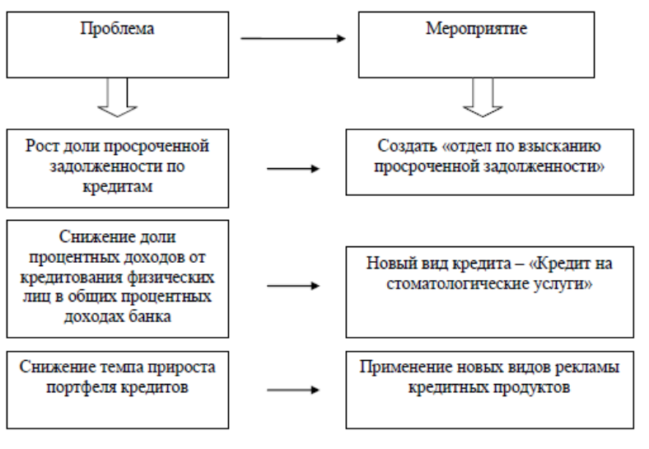
Рисунок 11- Проблемы политики кредитования в коммерческом банке

У банка можно выделить следующие основные проблемы, связанные с политикой кредитования:
- сложность с получением полного доступа к кредитной истории заемщика.
Для получения достоверной информации о заёмщике банки обращаются в организации, которые именуются как Бюро кредитных истории, данные организации занимаются сбором необходимой информации ее хранением и предоставлением. В данную информацию входят данные о текущем остатке по текущей задолженности заемщика или же информацию о ранее погашенных кредитах и займах, данные о платежах, информация о непогашенных своевременно кредитах.
Банки должны оперативно отслеживать информацию о кредитной истории заемщика и отсекать тех заемщиков, которые брали кредиты и не смогли по ним вернуть долг.
- нецелевое использование кредита заёмщиком.
Данная проблема связана с тем, что банку сложно отследить на какие цели заемщик берет денежные средства и как он ими в итоге распоряжается.
Такая сложность может возникнуть при оформлении заёмщиком потребительского кредита. Предположим, что банк предоставил заёмщику кредит на получение образования, банк предполагает, что в итоге это поможет заемщику повысить свой доход и своевременному расплатиться по своему долгу и вернуть проценты банку. Однако заемщик использовал полученные денежные средства на приобретение бытовой техники. В сложившейся ситуации банк не имеет возможности прогнозировать доходы заемщика и воздействовать на него.
- мошенничества в сфере банковского кредитования.
К наиболее распространенным банковским махинациям в сфере кредитования можно отнести:
- предоставление фальшивых документов;
- предварительный сговор с продавцами или должностными лицами в точках продаж;
- предварительный сговор с заемщика с сотрудниками банка;
- получение физическим лицом крупной суммы с оформлением поручительства на третье лицо, как способ обеспечения исполнения обязательств по кредитному договору и предоставления подложенных документов.
- невозврат кредита банку.
Главная проблема невозвратности кредита заключается в следующем:
- у населения низкий уровень экономической грамотности;
- физическое лицо недостаточно оценивает свои финансовые возможности и возможности расплачиваться по приобретенным кредитам;
- наличие в законодательстве Российской Федерации существенных пробелов в области кредитования.
На сегодняшний день банки для возвратности кредитов вынуждены обращаться к услугам коллекторов, в результате чего несут дополнительные расходы помимо сумм задолженностей основных должников.
Банки в большинстве случаев решают проблему недобросовестности своих заемщиков с помощью ресурсов собственной службы безопасности и сотрудничества и правоохранительными органами. Так как перспектива уголовного преследования для заемщика является малопривлекательной.
- наличие определенных сложностей в механизме реализации залога.
На сегодняшний день механизм реализации залога представляет собой достаточно неудобный и сложный процесс для любого банка
Банк сталкивается с большим количеством трудностей на стадии взыскания и реализации предмета залога. Предмет залога необходимо реализовывать на публичных торгах. Процесс реализации предмета залога на комиссионных началах не предусмотрена действующим Гражданским кодексом. Стоимость организации взыскания предмета залог, таким образом, может быть сравнима со стоимостью самого имущества
В итоге даже такое эффективное для банка средство как залог, на практике оказывается достаточно неудобным.
На основании вышеперечисленных проблем в сфере политики кредитования, можно определить основные задачи, которые необходимо решить на данный момент:
- повышение финансовой грамотности клиентов банка;
- обеспечение клиента на этапе заключения договора полной и необходимой информацией;
- предотвращение невозврата кредита, путем сбора информации о кредитных историях заемщика, повышение действенности институтов залога и обеспечения;
- совершенствование системы работы с просроченной (плохой) задолженностью – коллекторских организации,
действий правоохранительных и судебных органов.
В настоящее время все коммерческие банки активно используют отечественный и зарубежный опыт в сфере банковского кредитования.
На кредитном рынке в ближайшее время будут появляться банковские продукты, которые ориентированы на отдельные сегменты, интересны банкам-кредиторам, пакетные программы, которые сочетают в своих предложениях одно решение кредитного продукта по более сниженной цене дополнительными банковскими услугами и сервисами.
Другими словами, банки начинают практиковать банковские предложения, которое заключается в улучшении условий кредитования единичных заемщиков за счет установления персональных процентных ставок и иных условии кредитования в зависимости от категории платежеспособности заемщика.
Недостатки, которые возникают в процессе управления ссудными операциями, приводят к низкому качеству кредитного портфеля банка, возникновению неработающих кредитов, неплатежеспособности заемщиков и итогом этого всего является снижение ликвидности банка и появлению убытков в деятельности банка сопровождающиеся отзывом лицензии Банка России.
Для снижения уровня просроченной задолженности среди физических лиц необходимо разработать меры по развитию кредитования банке:
- необходимо создавать «Отделы по взысканию просроченной задолженности», в структуре департамента безопасности банка. Таких разделы будут отслеживать факты выхода задолженности в просроченную, осуществлять звонки клиентам, проводить рассылку уведомлений, вплоть до обращения в суд;
- в договоре с заемщиком включить пункт о том, что заемщик обязан сообщать кредитору о возникших финансовых трудностях;
- рассылать клиентам письма и уведомления о сроках погашения кредита;
- проводить регулярный мониторинг состояния экономики, ситуации в стране и различных макроэкономических процессах;
- на протяжении всего кредитного процесса контролировать финансовое положение заемщика, как в момент выдачи кредита, так и на всем этапе его обслуживания;
- в случае невозможности самостоятельно решить проблему просроченной задолженности обращаться в коллекторские организации.
Для минимизации кредитных рисков можно принять ряд дополнительных мероприятий:
- мониторинг клиентской базы;
- развитие сотрудничества с инфраструктурными организациями кредитного процесса;
- обеспечение заинтересованности клиента в своевременной оплате задолженности (создание системы скидок и премий, льготное кредитование).
Все вышеизложенные мероприятия будут способствовать повышению эффективности рекомендации по профилактике появления просроченной задолженности заемщика и минимизации кредитных рисков у банка.

Заключение

Политика кредитования физических лиц представляет собой процесс выдачи кредитов и займов частным лицам.
Предпосылкой обращения физических лиц за кредитом являются своего рода различности потребности, от желания приобретения собственного жилья до простых жизненных ситуации, когда срочно необходимо определенная сумма денежных средств.
К основным видам кредитования физических лиц можно отнести:
- жилищное кредитование;
- потребительские кредиты;
- автокредиты;
- кредитные карты.
Политика кредитования физических лиц в коммерческом банке является важной составной частью общей банковской политики.
Политика кредитования разрабатывается банковской системой менеджмента совместно с подразделениями связанными с кредитными операциями. Разрабатывается стратегия, и тактика банка в части организации кредитного процессе с физическими лицами.
Методика оценки политики кредитования физических лиц коммерческого банка включает изучение динамики и структуры портфеля кредитов, проведение анализа доли кредитов физическим лицам в общей сумме кредитов и активов, проведение анализа доходности кредитного портфеля банка.
ПАО «Сбербанк России» является крупнейшим коммерческим банком в Российской Федерации. Банк занимает крупную долю на рынке вкладов и является основным кредитором на российском рынке. На его долю приходится 46% вкладов населения страны, 25% средств юридических лиц, 40% кредитов физическим лицам и 34% кредитов юридическим лицам.
Банк разработал широкий спектр услуг дл розничных клиентов: традиционные депозиты и различные виды кредитования, банковские дебетовые карты, возможность совершать денежные переводы, банковское страхование и брокерские услуги.
Анализируя процесс кредитования физических лиц можно придти к выводу:
- по итогам 2019 года динамика сегмента потребительского кредитования продемонстрировала весьма значимый рост 125,06% по сравнению с предыдущим годом, произошло увеличение на 17,8 %.
- доля жилищного кредитования 2019 году увеличилась на 22,9 % по сравнению с предыдущим 2019 годом.
- потребительское кредитование увеличилось на 34,4 % по сравнению с предыдущим 2019 годом.
- автокредитование увеличилось на 8,3 %.
По итогам 2019 года видно, увеличение динамики наблюдается по всем позициям.
Таким образом, можно сделать вывод, что в области кредитования физических лиц в ПАО «Сбербанк России» за 2017-2019 гг., можно выделить следующие тенденции:
1.увеличение общего кредитного портфеля банка;
2. увеличение розничного кредитного портфеля банка;
К отрицательной тенденции можно отнести сокращение темпов роста общего кредитного портфеля.
Сбербанк существенно нарастил объем выдач и вышел на высокий темп роста портфеля потребительских кредитов за счет предложения привлекательных условий - выгодных процентных ставок, высокого лимита кредитования до 5 млн. рублей, длительного срока кредита до 5 лет, а также за счет упрощения процесса получения потребительского кредита.
Процент просроченной задолженности по кредитам физическим лицам, увеличилась на 0,1 % и в 2019 году, составил 17%.
Возможными причинами невозвратности кредитов среди физических лиц могут быть:
- финансовый кризис в стране;
- уровень безработицы и нестабильность постоянного заработка у заёмщиков;
- снижение уровня реальной заработной платы заёмщика;
В современных условиях у банков широкий круг проблем влияющих на его эффективное функционирование, на рынке банковского кредитования.
Банку необходимо снижать долю просроченной задолженности в общем кредитном портфеле организации.
Для снижения уровня просроченной задолженности среди физических лиц необходимо разработать меры по развитию кредитования банке
- повышение финансовой грамотности клиентов банка;
- обеспечение клиента на этапе заключения договора полной и необходимой информацией;
- предотвращение невозврата кредита, путем сбора информации о кредитных историях заемщика, повышение действенности институтов залога и обеспечения;
- совершенствование системы работы с просроченной (плохой) задолженностью – коллекторских организации,
действий правоохранительных и судебных органов.

Список использованной литературы

- Конституция Российской Федерации (принята на всенародном голосовании 12 декабря 1993 г.) .
- Федеральный закон «О банках и банковской деятельности (в редакции Федерального закона от 3 февраля 1996 года N 17-ФЗ) (с изменениями на 27 декабря 2019 года) (редакция, действующая с 1 января 2019 года).
- Федеральный закон от 10 июля 2002 года № 86-ФЗ «О Центральном банке Российской Федерации (Банке России)».
- Банковское дело / Под ред. Г.Н. Белоглазовой, Л.П. Кроливецкой. - М.: Финансы и статистика, 2017- с.44
- Банки и небанковские кредитные организации и их операции / Под ред. Е.Ф. Жукова. - М.: Вузовский учебник ВЗФЭИ, 2019- с. 218
- Банковское дело / Под ред. Г.Г.Коробовой. - М.: Экономист, 2019- с.172
- Воронин В.П., Федосова С.П. Деньги, кредит, банки: Учебное пособие. - М.: Юрайт-Издат, 2017- с. 192
- Глушкова Н.Б. Банковское дело. - М.: Альма Матер: Академический проект, 2019 – с.78
- Голубев С.Г., Галочкин В.В. Коммерческие банки. Учебное пособие. - Мн.: Алгоритм, 2017- с. 165
- Гончаренко Л.И. Анализ коммерческих банков. - М.: Финансы и статистика, 2019- с. 188
- Деньги, кредит, банки: Учебник / Под ред. О.И. Лаврушина. - М.: КНОРУС, 2019- с. 89
- Деньги, кредит, банки: Учебник / Под ред. Г.И. Кравцова. - Мн.: Мисанта, 2019- с. 212
- Деньги, кредит, банки / Под ред. Г.Н. Белоглазовой: Учебник. - М.: Юрайт-Издат, 2017- с. 115
- Жарковская Е.П. Банковское дело. - М.: Омега.- Л., 2019- с. 175
- Жуков Е.Ф. Банки и банковские операции. - М.: «Банки и биржи», 2019- с. 76
- Коробова Г. Г. Банковское дело. - СПб.: Проспект, 2019- с.235
- Костерина Т.М. Банковское дело: Учебно-методическое пособие / Московский государственный университет экономики, статистики и информатики. - М.: Высшая школа, 2017- с. 176
- Лыкова Л. Н. Банки в России. - М.: ВЕК, 2019- с. 98
- Печникова А.В., Маркова О.М., Стародубцева Е.Б. Банковские операции: Учебник. - М.: ФОРУМ, ИНФРА-М, 2017- с. 155
- Свиридов О.Ю. Банковское дело. - Ростов-на-Дону: Феникс, 2019- с. 264
- Усоскин В.М. Современный коммерческий банк: управление и операции. - М.: Все для Вас, 2019- с. 165
- Уваров А.А., Уварова С.А. Справочник бухгалтера и руководителя по работе с банком. - М.: МПСИ, 2019- с.201
- Финансы, деньги, кредит: Учебник / Под ред. О.В. Соколовой. - М.: Юристъ, 2019- с.151
- Черкасов В.Е. Финансовый анализ в коммерческом банке. - М.: Инфра-М., 2019-с. 178
- Шевчук Д.А., Шевчук В.А. Банковское дело. - М.: РИОР, 2011.
- Байков И.Г. О содержании нового клиентского интерфейса платежной системы Банка России // Деньги и кредит. - 2017. - № 4.
- Балыкин Д.В. О работе бюро кредитных историй // Банковское дело. - 2019. - №10.
- Злобина Е.И. Развитие стандартов качества банковской деятельности в сфере кредитования // Банковское дело. - 2019. - №10.
- Ильясов С.М. некоторые аспекты управления банковским сектором // Деньги и кредит. - 2019. - № 5.
- Карпенко В.П., Слуцкий А.А. Оценка залогов при кредитовании: некоторые проблемы и пути их решения // Деньги и кредит. - 2019. - № 1.
- Мехтиев Э.О. Неустойка в розничном кредитовании - о балансе возвратности и соразмерности // Деньги и кредит. - 2019. - № 5.
- Чибисов И.А. Программа «Кредитный калькулятор для кредитных организаций» // Деньги и кредит. - 2019. - № 4.
- Чугунова Т.Н. Деятельность Банка России в условиях нового законодательства о национальной платежной системе // Деньги и кредит. - 2019. - № 3.
- Прытин Д. Банковский рейтинг // http://www.rfcor.ru.
- Филина Ф.А., Селянин С. А. Рейтинговый обзор: рынок потребительского кредитования // http://bankir.ru.
- Официальный сайт: Сбербанк России - [sberbank.com]

ПРИЛОЖЕНИЕ А
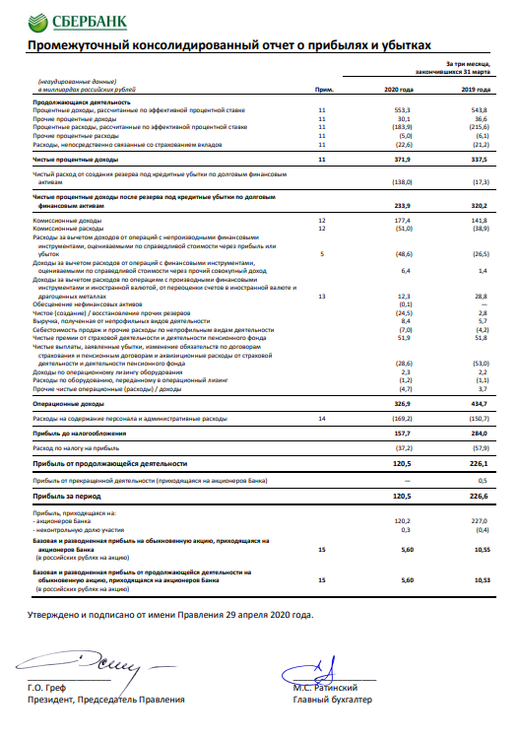

ПРИЛОЖЕНИЕ Б
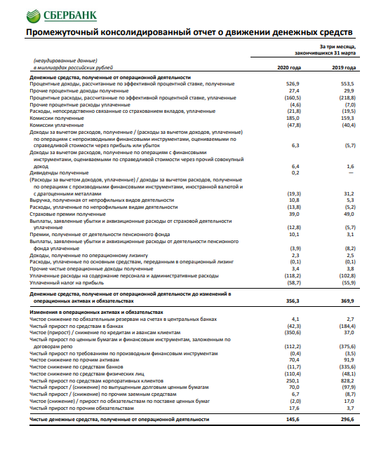

ПРИЛОЖЕНИЕ В
